Komunikat dotyczący deficytu i długu sektora instytucji rządowych i samorządowych w 2022 r.
1 3,7%
Deficyt sektora instytucji rządowych i samorządowych w 2022 roku w relacji do PKB

Zgodnie z notyfikacją, deficyt sektora instytucji rządowych i samorządowych w 2022 roku ukształtował się na poziomie 112 833 mln zł, co stanowi 3,7% PKB, natomiast dług sektora wyniósł 1 512 154 mln zł, tj. 49,3% PKB.

W dniu 30 września 2023 r., stosownie do Rozporządzenia Rady (WE) nr 479/2009 z dnia
25 maja 2009 r. o stosowaniu Protokołu w sprawie procedury dotyczącej nadmiernego deficytu (EDP) załączonego do Traktatu ustanawiającego Wspólnotę Europejską, z późniejszymi zmianami, Prezes GUS przesłał do Komisji Europejskiej (Eurostatu) dane dotyczące deficytu i długu sektora instytucji rządowych i samorządowych za lata 2019-2022 (tzw. notyfikacja fiskalna).
Dane zostały opracowane zgodnie z metodyką Europejskiego Systemu Rachunków Narodowych i Regionalnych w Unii Europejskiej (ESA2010) wprowadzonego w życie Rozporządzeniem Parlamentu Europejskiego i Rady (UE) nr 549/2013 z dnia 21 maja 2013 roku z późniejszymi zmianami oraz wytycznymi zawartymi w dostosowanym do ESA2010 Podręczniku deficytu i długu sektora instytucji rządowych i samorządowych (Manual on Government Deficit and Debt (MGDD), edycja 2022).
Wyszczególnienie | 2019 | 2020 | 2021 | 2022
Produkt Krajowy Brutto (PKB) | 2 288 492 | 2 337 672 | 2 631 302 | 3 067 495*
Deficyt / Nadwyżka sektora instytucji rządowych i samorządowych | -17 009 | -161 834 | -48 195 | -112 833*
% PKB | -0,7% | -6,9% | -1,8% | -3,7%
Deficyt / Nadwyżka podsektora instytucji rządowych na szczeblu centralnym | -25 208 | -183 725 | -49 006 | -98 693*
% PKB | -1,1% | -7,9% | -1,9% | -3,2%
Deficyt / Nadwyżka podsektora instytucji samorządowych na szczeblu lokalnym | -4 686 | 4 463 | 14 918 | -12 989*
% PKB | -0,2% | 0,2% | 0,6% | -0,4%

Tablica 1. Deficyt i dług sektora instytucji rządowych i samorządowych w latach 2019-2022 (mln zł)

Deficyt / Nadwyżka podsektora funduszy zabezpieczenia społecznego | 12 885 | 17 428 | -14 107 | -1 151*
% PKB | 0,6% | 0,7% | -0,5% | 0,0%
Dług sektora instytucji rządowych i samorządowych | 1 046 022 | 1 336 558 | 1 410 509* | 1 512 154*
% PKB | 45,7% | 57,2% | 53,6% | 49,3%*
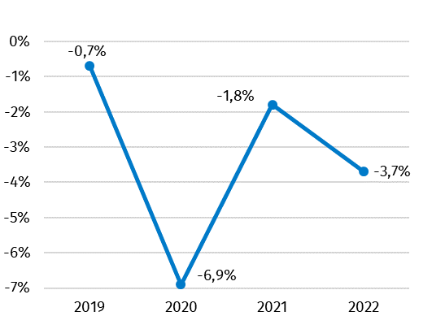
Wykres 1. Deficyt sektora instytucji rządowych i samorządowych w % PKB

Wykres 2. Dług sektora instytucji rządowych i samorządowych w % PKB
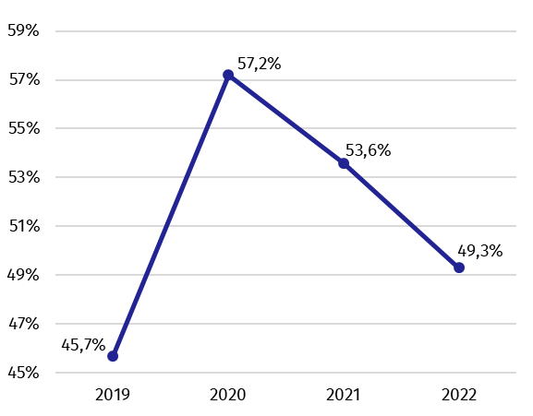

Dane w 2022 roku uległy zmianom w stosunku do wcześniej publikowanych (kwiecień 2023 roku) głównie w związku z aktualizacją źródeł danych oraz zmianą w zakresie sektora instytucji rządowych i samorządowych.
Wraz z danymi EDP przekazana została do Eurostatu tablica zawierająca dane dotyczące działań wprowadzonych w kontekście epidemii COVID-19. Zgodnie danymi ostatecznymi, wydatki sektora instytucji rządowych i samorządowych nakierowane na powstrzymanie skutków stanu epidemii COVID-19 i walkę z tymi skutkami oraz na wsparcie dotkniętych nimi podmiotów wyniosły w 2022 roku 22 648* mln zł.
Równolegle z notyfikacją fiskalną, GUS przesłał do Komisji Europejskiej dane dotyczące dochodów i wydatków sektora instytucji rządowych i samorządowych w podziale na transakcje, zgodnie z ESA2010.

Tablica 2. Dochody i wydatki ogółem sektora instytucji rządowych i samorządowych wg ESA2010 w latach 2019-2022 (mln zł)
Wyszczególnienie | 2019 | 2020 | 2021 | 2022
Dochody ogółem | 941 316 | 966 031 | 1 111 992 | 1 233 728*
%PKB | 41,1% | 41,3% | 42,3% | 40,2%*
Wydatki ogółem | 958 326 | 1 127 866 | 1 160 188 | 1 346 561*
% PKB | 41,9% | 48,2% | 44,1% | 43,9%*
Wykres 3. Dochody i wydatki sektora instytucji rządowych i samorządowych w % PKB
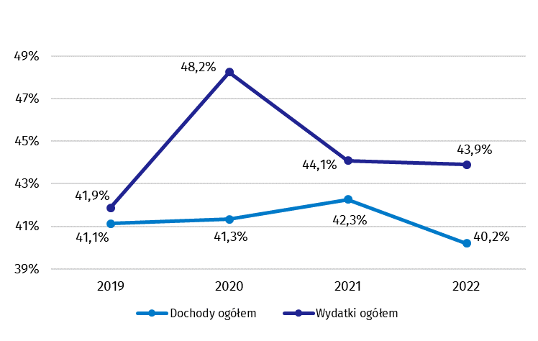

Analogicznie, jak w przypadku deficytu i długu, dane dotyczące dochodów i wydatków sektora w 2022 roku uległy zmianom w stosunku do wcześniej publikowanych (kwiecień 2023 roku). Rewizja dochodów sektora instytucji rządowych i samorządowych spowodowała ich wzrost w 2022 roku o 8 696 mln zł (0,4 pkt % w relacji do PKB). Największe zwiększenie dochodów w 2022 roku nastąpiło w transakcjach: produkcja globalna rynkowa oraz na własne cele finalne oraz pozostałe transfery bieżące. Wydatki w 2022 roku wzrosły o 6 392 mln zł (0,4 pkt % w relacji do PKB). Zmiany w wydatkach głównie dotyczyły transakcji: świadczenia społeczne inne niż transfery socjalne w naturze, transfery socjalne w naturze oraz pozostałe transfery bieżące.
Szczegółowe dane dotyczące dochodów i wydatków sektora instytucji rządowych i samorządowych w podziale na transakcje zamieszczono w Załączniku 1.
Informacje dotyczące deficytu i długu sektora instytucji rządowych i samorządowych wszystkich państw członkowskich Unii Europejskiej dostępne będą dnia 23 października
o godzinie 11:00 na stronie internetowej Eurostatu:
http://epp.eurostat.ec.europa.eu/portal/page/portal/eurostat/home.
Opis metod, procedur oraz źródeł wykorzystywanych do opracowania danych dotyczących deficytu, długu oraz rachunków sektora instytucji rządowych i samorządowych, zgodnie z ESA2010, sporządzony według wytycznych Komisji Europejskiej dostępny jest w angielskiej wersji językowej na stronie internetowej Eurostatu:

http://ec.europa.eu/eurostat/web/government-finance-statistics/excessive-deficit-procedure/edp-inventories.

W przypadku cytowania danych Głównego Urzędu Statystycznego prosimy o zamieszczenie informacji: „Źródło danych GUS”, a przypadku publikowania obliczeń dokonanych na danych opublikowanych przez GUS prosimy o zamieszczenie informacji: „Opracowanie własne na podstawie danych GUS”.

Opracowanie merytoryczne:  Departament Rachunków Narodowych  Dyrektor Anita Perzyna  Tel: 22 608 31 17 | Rozpowszechnianie:  Rzecznik Prasowy Prezesa GUS  Karolina Banaszek  Tel: 695 255 011
Wydział Współpracy z Mediami  Tel: 22 608 38 04  e-mail: obslugaprasowa@stat.gov.pl | stat.gov.pl
 |  @GUS_STAT
 | @GlownyUrzadStatystyczny
 | gus_stat
 | glownyurzadstatystycznygus
 | glownyurzadstatystyczny
Powiązane opracowania
Komunikat dotyczący deficytu i długu sektora instytucji rządowych i samorządowych w 2022 r.
Temat dostępny w bazach danych
Dziedzinowa baza wiedzy Rachunki Narodowe
Ważniejsze pojęcia dostępne w słowniku
Produkt krajowy brutto

* Dane zostały zrewidowane w stosunku do opublikowanych w dniu 21.04.2023r. Podręcznik dostępny jest na stronie: https://ec.europa.eu/eurostat/documents/3859598/16029761/KS-GQ-23-002-EN-N.pdf/77a75b07-61c3-7d34-5243-70d09bc00e44?version=3.0&t=1677163672121.

